XÂY DỰNG VÀ RÀ SOÁT TỔNG HỢP KHUNG SRS RIKKEIFOOD

1. Mục tiêu bài tập
• Tự xây dựng khung mục lục SRS theo đúng cấu trúc IEEE 830 từ một tập yêu cầu nghiệp vụ thô (không có bản thảo đã tổ chức sẵn để đối chiếu).
• Tự phân loại chức năng/phi chức năng và tự nhận diện đặc tính vàng bị vi phạm cho các yêu cầu cần viết lại.

2. Bối cảnh dự án
Ứng dụng đặt món ăn RikkeiFood chuẩn bị mở rộng sang phân hệ "Đặt món tại bàn" cho chuỗi nhà hàng đối tác. Đội BA cần soạn khung SRS đầu tiên và rà soát chất lượng câu chữ trước khi đi vào chi tiết.

3. Vấn đề cần giải quyết
Đội sản phẩm cung cấp một tập ghi chú nghiệp vụ thô, chưa được tổ chức theo cấu trúc chuẩn và một số ghi chú còn dùng từ ngữ cảm tính, khiến các bộ phận liên quan (Dev, QA) không biết tra cứu thông tin ở đâu và không đo lường được khi kiểm thử.

4. Nhiệm vụ lớn
Từ tập ghi chú nghiệp vụ thô, bạn cần: (1) tổ chức lại thành khung mục lục SRS theo đúng 3 chương IEEE 830, phân loại đúng loại yêu cầu và gắn đúng vị trí cho các sơ đồ đã có; (2) viết lại các ghi chú còn vi phạm đặc tính vàng.

5. Các thao tác thực hiện
Tập ghi chú nghiệp vụ thô:
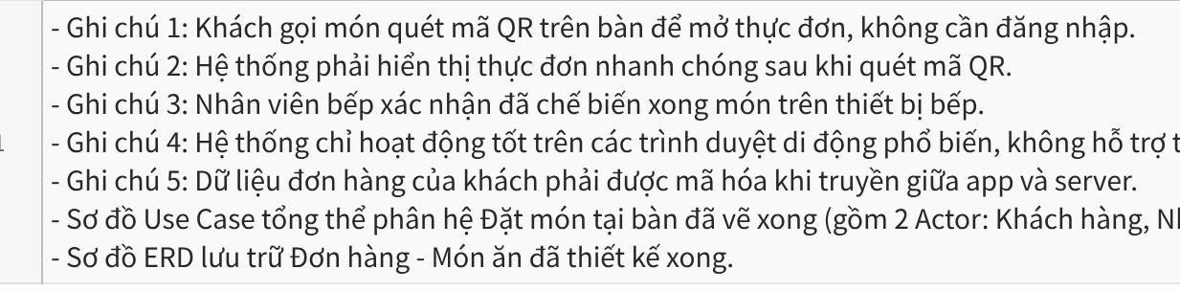
Click the image to view the sheet.
Bước 1 — Phân loại 5 ghi chú thành yêu cầu chức năng/phi chức năng và xác định vị trí IEEE 830 (đã làm mẫu Ghi chú 1, không có mẫu cho các dòng còn lại):
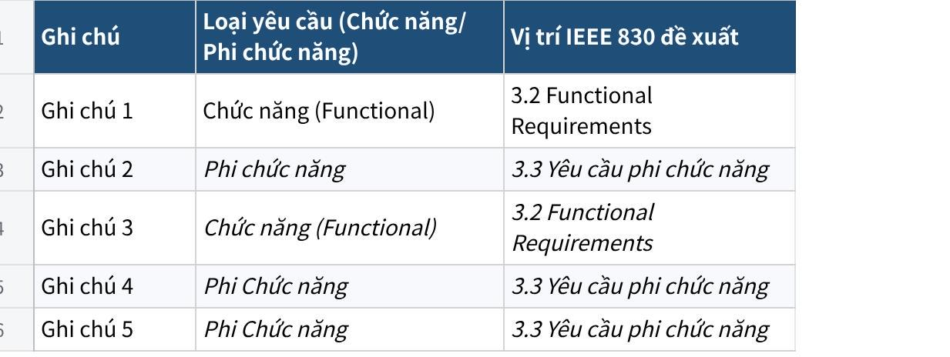
Click the image to view the sheet.

Bước 2 — Xác định vị trí cho 2 sơ đồ đã có sẵn:
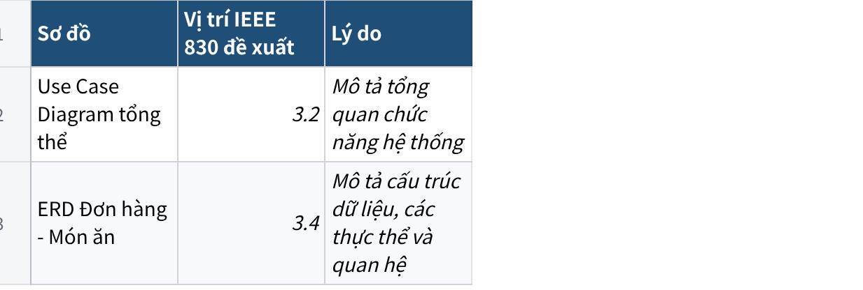
Click the image to view the sheet.

Bước 3 — Viết lại các ghi chú còn vi phạm đặc tính vàng (tự xác định ghi chú nào cần viết lại và vi phạm đặc tính gì trong số: Ghi chú 2, 4):
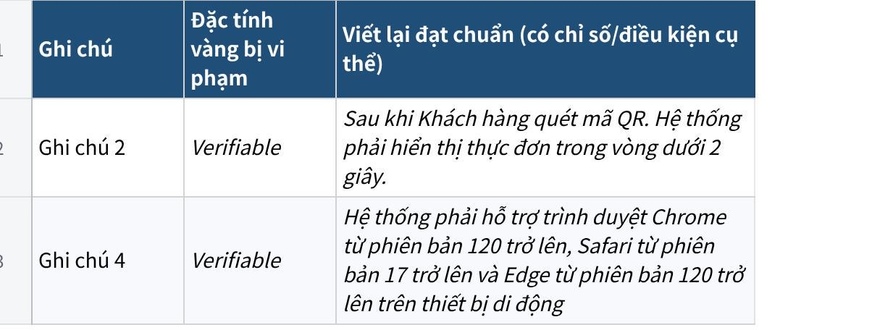
Click the image to view the sheet.

